RRC状态迁移过程

RRC状态迁移过程
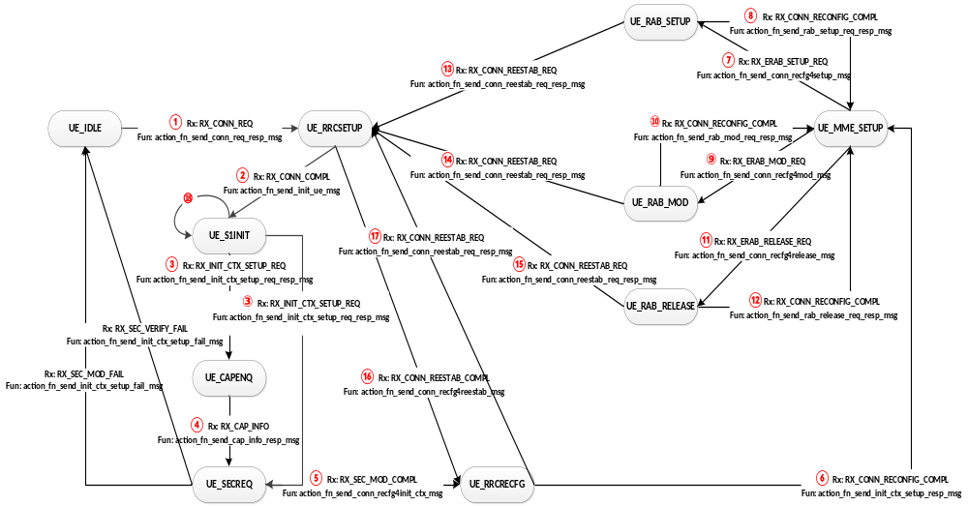
RRC状态迁移图
① ②③④⑤⑥⑦⑧⑨⑩⑪⑫⑬⑭⑮⑯⑰⑱⑲⑳
过程①：
rx：RX_CONN_REQ；
函数调用关系；
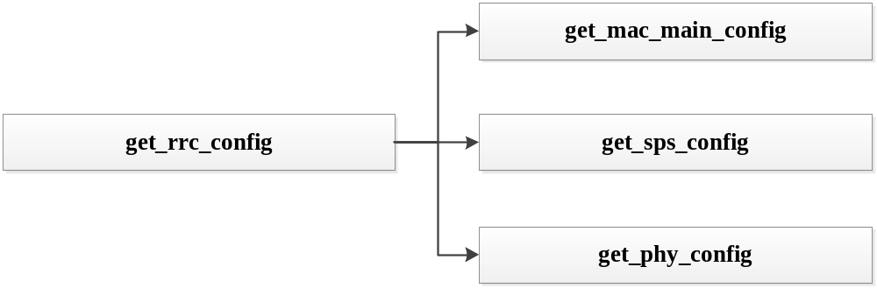
从RRCConfig.xer文件获取RRC配置，
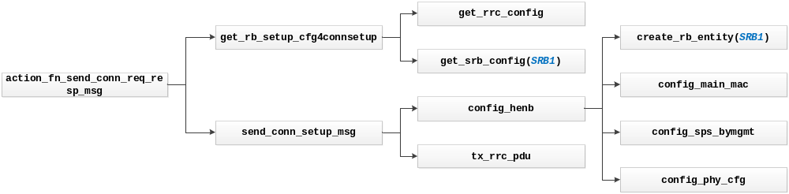
注：get_srb_config()中参数构造固定
相关数据结构；

过程②③④⑤⑥⑦⑧⑨⑩⑪⑫⑬⑭⑮⑯⑰⑱⑲⑳：
函数调用关系；
貌似是向mme发送nas消息，构造的消息中使用了从RRCConfig.xer读取的一些字段

过程③④⑤⑥⑦⑧⑨⑩⑪⑫⑬⑭⑮⑯⑰⑱⑲⑳：
Rx：RX_INIT_CTX_SETUP_REQ from MME
函数调用关系；
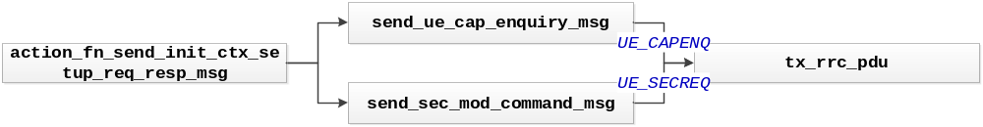

过程⑱：

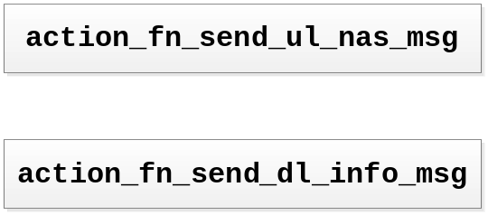
发送上下行nas消息

过程④⑤⑥⑦⑧⑨⑩⑪⑫⑬⑭⑮⑯⑰⑱⑲⑳：
Rx：RX_CAP_INFO
函数调用关系；
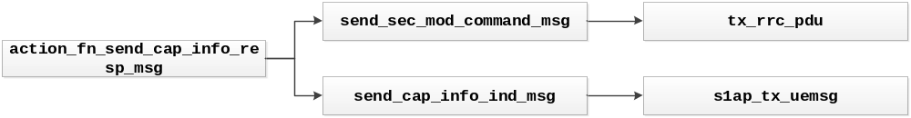
s1ap_tx_uemsg()为eNB向mme发送消息

过程⑤⑥⑦⑧⑨⑩⑪⑫⑬⑭⑮⑯⑰⑱⑲⑳：
Rx：RX_SEC_MOD_COMPL
函数调用关系；
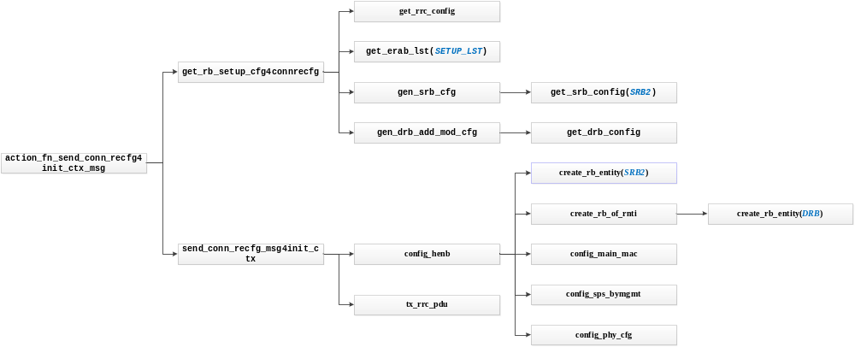

关于ERAB信息
函数调用关系；
在create_s1_entity()函数中init_list erab的各种list

相关数据结构；
typedef struct {
MME_UE_S1AP_ID_t mme_ue_s1ap_id;
ENB_UE_S1AP_ID_t enb_ue_s1ap_id;
/* E-RAB Info */
/* E-RAB to be Setup/Modified/Released list, NodeType:E_Rab_t */
ListType erab_tobe_setup_lst;
ListType erab_tobe_mod_lst;
ListType erab_tobe_release_lst;
ListType erab_fail_lst;
ListType erab_released_lst;
ListType erab_rlc_am_lst;//NodeType:erab_t
NAS_PDU_t *release_nas_pdu_p;
/* E-RAB Context for management, NodeType: E_Rab_t*/
erab_t *e_rab_info[MAX_E_RAB_NUM];

/* S1 UE associated connection information */
INT32 sctp_stream_id;
/* index to MMEConnect management structure */
INT32 mme_connection;
/*s1 interface timer*/
S1Timer s1_timer;
/*LPPa Transport*/
Routing_ID_t routing_id;
LPPa_PDU_t lppa_pdu;
/*s1 handover related parameter*/
HandoverParams handover_params;

}s1ue_context_t;
s1_core.h s1实体数据结构

过程⑥⑦⑧⑨⑩⑪⑫⑬⑭⑮⑯⑰⑱⑲⑳：
Rx：RX_CONN_RECONFIG_COMPL from UE
函数调用关系；
在send_init_ctx_setup_resp_msg函数中删除S1INIT状态时从MME获得的erab信息，而构造pdu将此erab setup和fail list信息发送出去（貌似发送到mme）

过程⑦⑧⑨⑩⑪⑫⑬⑭⑮⑯⑰⑱⑲⑳：
Rx：RX_ERAB_SETUP_REQ from MME
函数调用关系；
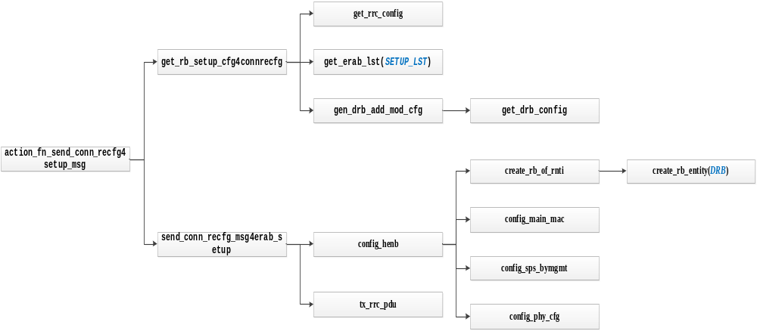 create_rb_entity中建立pdcp、rlc和lch实体entity

过程⑧⑨⑩⑪⑫⑬⑭⑮⑯⑰⑱⑲⑳：
Rx：RX_CONN_RECONFIG_COMPL from UE
函数调用关系；
eNB把erab setup和fail lst发送给mme，并删除

过程⑨⑩⑪⑫⑬⑭⑮⑯⑰⑱⑲⑳：
Rx： RX_ERAB_MOD_REQ from MME
函数调用关系；
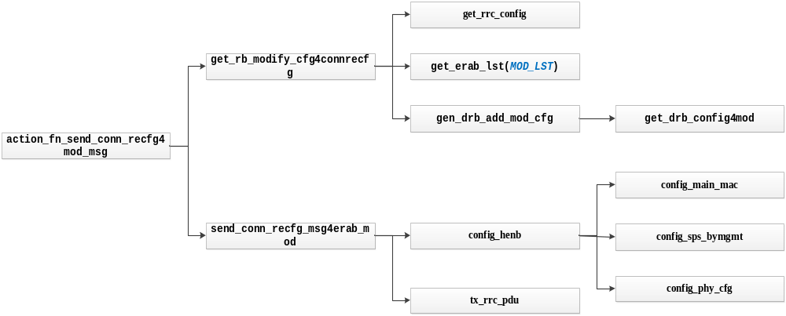
erab mod里边没有drb的建立了？？？

过程⑩⑪⑫⑬⑭⑮⑯⑰⑱⑲⑳：
Rx：RX_CONN_RECONFIG_COMPL from UE
函数调用关系；
eNB将mod和fail lst发送到MME

过程⑪⑫⑬⑭⑮⑯⑰⑱⑲⑳：
Rx：RX_ERAB_RELEASE_REQ from MME
函数调用关系；
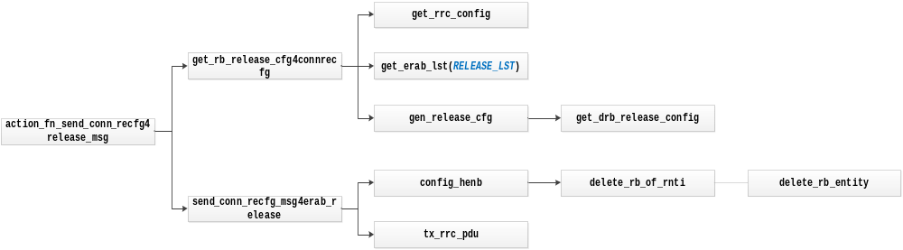
无mac_main、sps和phy的配置
get_drb_release_config中也没有pdcp、rlc和逻辑信道等配置
delete_rb_entity中删除pdcp、rlc和lch实体entity

过程⑫⑬⑭⑮⑯⑰⑱⑲⑳：
Rx： RX_CONN_RECONFIG_COMPL from UE
函数调用关系；
eNB将release和fail lst发送到MME

过程⑬⑭⑮⑯⑰⑱⑲⑳：
Rx： RX_CONN_REESTAB_REQ from UE
过程⑭⑮⑯⑰⑱⑲⑳：
Rx： RX_CONN_REESTAB_REQ from UE
过程⑮⑯⑰⑱⑲⑳：
Rx： RX_CONN_REESTAB_REQ from UE
过程⑰⑱⑲⑳：
Rx： RX_CONN_REESTAB_REQ from UE
函数调用关系；

函数调用关系；
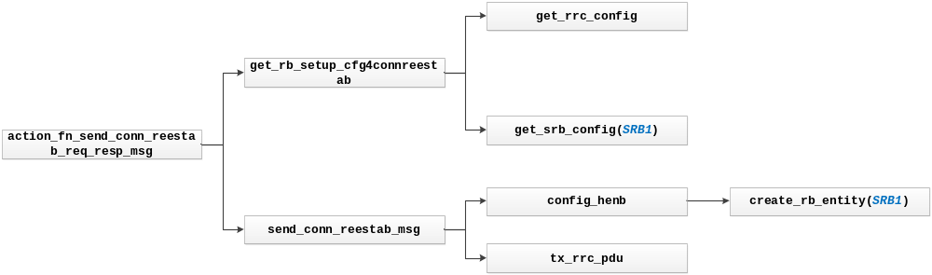

奇怪：get函数中有mac_main、sps、phy等配置，config_henb中没有配

过程⑯⑰⑱⑲⑳：
Rx： RX_CONN_REESTAB_COMPL from UE
函数调用关系；
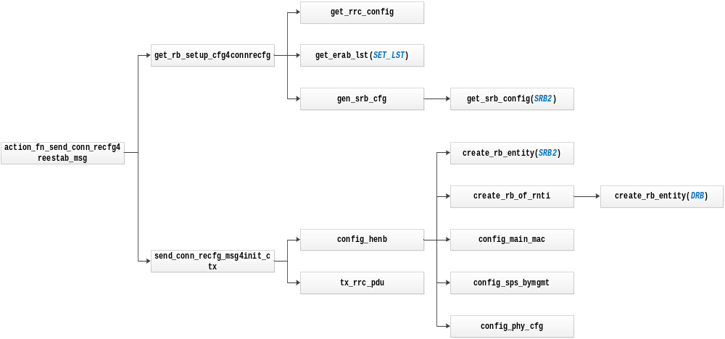

erab 的配置过程
1、erab的数据在UE_S1INIT状态时，收到MME的RX_INIT_CTX_SETUP_REQ，然后调用action_fn_handle_init_ctx_setup_req_msg函数，配置到henb_core中的UE实体，相关的函数调用：
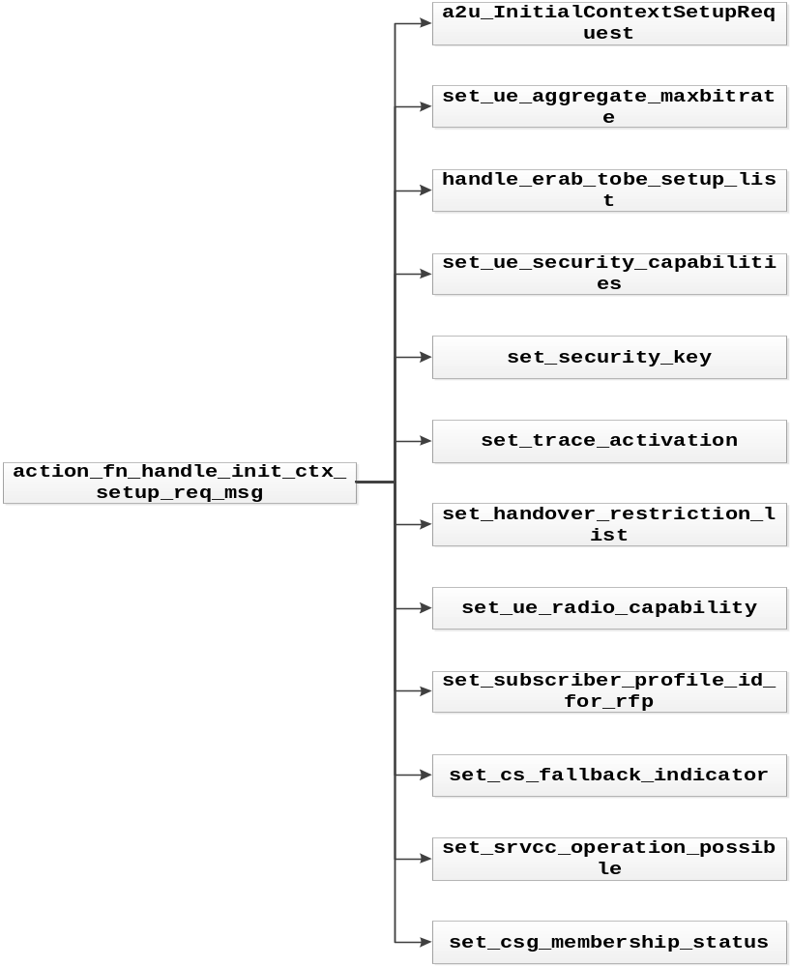
相关数据结构：
/* InitialContextSetupRequest */
typedef struct InitialContextSetupRequest {
ProtocolIE_Container_t protocolIEs;
/*
* This type is extensible,
* possible extensions are below.
*/

/* Context for parsing across buffer boundaries */
asn_struct_ctx_t _asn_ctx;
} InitialContextSetupRequest_t;
是来自MME的数据结构；
然后在a2u_InitialContextSetupRequest函数中转换成
typedef struct S1AP_InitialContextSetupRequest_s {
unsigned char bitmask;
MME_UE_S1AP_ID_t mme_ue_s1ap_id;
ENB_UE_S1AP_ID_t enb_ue_s1ap_id;
UEAggregateMaximumBitrate_t ueaggregatemaximumbitrate;
E_RABToBeSetupListCtxtSUReq_t e_rabtobesetuplistctxtsureq;
UESecurityCapabilities_t uesecuritycapabilities;
SecurityKey_t securitykey;
#define InitialContextSetupRequest_traceactivation_chosen 0x1
TraceActivation_t traceactivation; /* OPTIONAL */
#define InitialContextSetupRequest_handoverrestrictionlist_chosen 0x2
HandoverRestrictionList_t handoverrestrictionlist; /* OPTIONAL */
#define InitialContextSetupRequest_ueradiocapability_chosen 0x4
UERadioCapability_t ueradiocapability; /* OPTIONAL */
#define InitialContextSetupRequest_subscriberprofileidforrfp_chosen 0x8
SubscriberProfileIDforRFP_t subscriberprofileidforrfp; /* OPTIONAL */
#define InitialContextSetupRequest_csfallbackindicator_chosen 0x10
CSFallbackIndicator_t csfallbackindicator; /* OPTIONAL */
#define InitialContextSetupRequest_srvccoperationpossible_chosen 0x20
SRVCCOperationPossible_t srvccoperationpossible; /* OPTIONAL */
#define InitialContextSetupRequest_csgmembershipstatus_chosen 0x40
CSGMembershipStatus_t csgmembershipstatus; /* OPTIONAL */
} S1AP_InitialContextSetupRequest_t;
此结构用于eNB个参数的配置，配置的相关参数存储于UeRntiMsg实体：
typedef struct {
……

/* UeAggrMaxBitRate */
UEAggregateMaxBitrate ue_aggregate_maxbitrate;

/* Security Params */
UeSecurityCapabilities ue_security_capabilities;
UeSecurityParams ue_security_params;

INT32 trace_flag;/*TRACE_CLOSE(0): trace is closed TRACE_OPEN(1): open trace*/
TraceActivation_t *traceactivation_p;
HandoverRestrictionList_t *handoverrestrictionlist_p;
UERadioCapability_t *ueradiocapability_p;
SubscriberProfileIDforRFP_t *subscriberprofileidforrfp_p;
CSFallbackIndicator_t *csfallbackindicator_p;
SRVCCOperationPossible_t *srvccoperationpossible_p;
CSGMembershipStatus_t *csgmembershipstatus_p;

……
} UeRntiMsg;
Erab链表和两个s1ap_id存放在UeRntiMsg实体的s1实体中：
typedef struct {
MME_UE_S1AP_ID_t mme_ue_s1ap_id;
ENB_UE_S1AP_ID_t enb_ue_s1ap_id;
/* E-RAB Info */
/* E-RAB to be Setup/Modified/Released list, NodeType:E_Rab_t */
ListType erab_tobe_setup_lst;
ListType erab_tobe_mod_lst;
ListType erab_tobe_release_lst;
ListType erab_fail_lst;
ListType erab_released_lst;
ListType erab_rlc_am_lst;//NodeType:erab_t
NAS_PDU_t *release_nas_pdu_p;
/* E-RAB Context for management, NodeType: E_Rab_t*/
erab_t *e_rab_info[MAX_E_RAB_NUM];

/* S1 UE associated connection information */
INT32 sctp_stream_id;
/* index to MMEConnect management structure */
INT32 mme_connection;
/*s1 interface timer*/
S1Timer s1_timer;
/*LPPa Transport*/
Routing_ID_t routing_id;
LPPa_PDU_t lppa_pdu;
/*s1 handover related parameter*/
HandoverParams handover_params;
}s1ue_context_t;
2、UE_MME_SETUP状态收到MME发送的 RX_UE_CTX_MOD_REQ，函数调用关系：
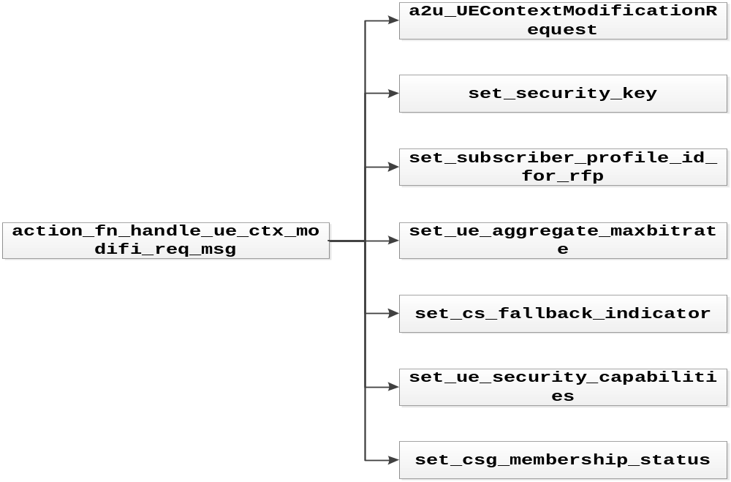
3、UE_MME_SETUP状态收到MME发送的 RX_UE_CTX_RELEASE_COMD，函数调用关系：
4、UE_MME_SETUP状态收到MME发送的 RX_ERAB_SETUP_REQ，函数调用关系：
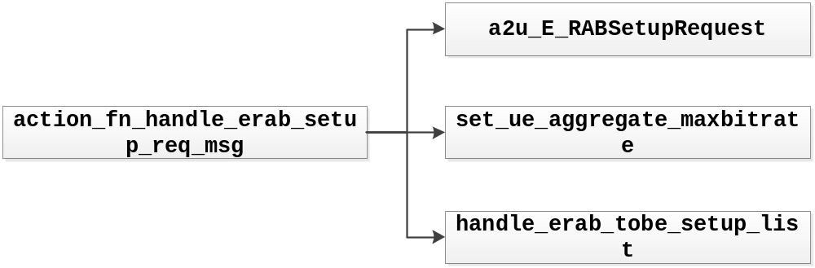

5、UE_MME_SETUP状态收到MME发送的 RX_ERAB_MOD_REQ，函数调用关系：
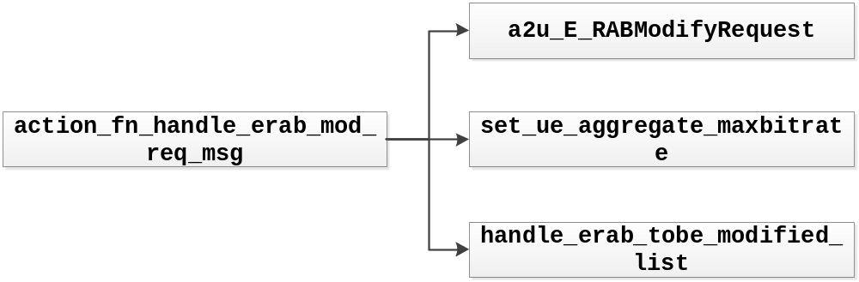
6、UE_MME_SETUP状态收到MME发送的 RX_ERAB_RELEASE_REQ，函数调用关系：
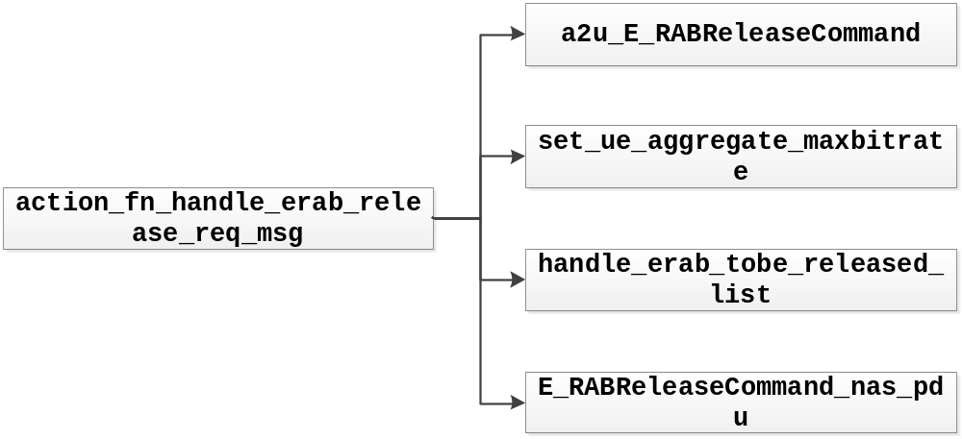

表 erab的6个配置过程及参数对比
参数 | InitialContextSetupRequest | S1AP_UEContextModificationRequest_t | S1AP_UEContextReleaseCommand_t | S1AP_E_RABSetupRequest_t | S1AP_E_RABModifyRequest_t | S1AP_E_RABReleaseCommand_t
MME_UE_S1AP_ID_t | √ | √ |  | √ | √ | √
ENB_UE_S1AP_ID_t | √ | √ |  | √ | √ | √
UEAggregateMaximumBitrate_t | √ | √ |  | √ | √ | √
E_RABToBeSetupListCtxtSUReq_t | √ |  |  | E_RABToBeSetupListBearerSUReq_t | E_RABToBeModifiedListBearerModReq_t | E_RABList_t
 |  |  |  |  |  | NAS_PDU_t
UESecurityCapabilities_t | √ | √
SecurityKey_t | √ | √
TraceActivation_t | √
HandoverRestrictionList_t | √
UERadioCapability_t | √
SubscriberProfileIDforRFP_t | √ | √
CSFallbackIndicator_t | √ | √
SRVCCOperationPossible_t | √
CSGMembershipStatus_t | √ | √
当前状态 | UE_S1INIT | UE_MME_SETUP | UE_MME_SETUP | UE_MME_SETUP | UE_MME_SETUP | UE_MME_SETUP

